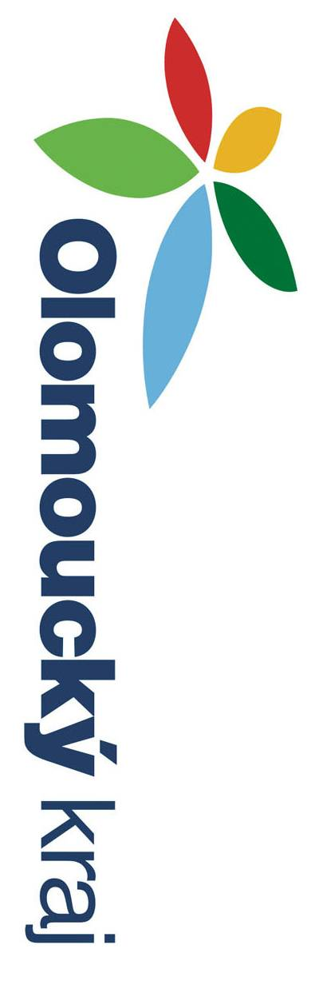

Zajištění akceschopnosti Jednotky SDH Vrbátky , doplnění vybavení členů jednotky
………………………………………………………………………………………………….......

Pořízení osobních ochranných pomůcek pro členy JSDH Vrbátky v roce 2018 bylo spolufinancováno Olomouckým krajem z dotačního programu Na podporu JSDH obcí Olomouckého kraje 2018
………………………………………………………………………………………………….......
Projekt řeší pořízení osobních ochranných pomůcek pro členy JSD (obuv, zásahový oděv, přilby, rukavice,…)
Celkové uznatelné náklady: 120.000 Kč (100 %)
Dotace Olomouckého kraje 60.000 Kč (50 %)
Příspěvek příjemce podpory: 60.000 Kč (50 %)

